**Скакун Магдалена Янова (Skakunowna Magdalena)**

24 июля 1783 г – крещение (РГИА 823-2-18, лист 224об, №20/1783-р (коп)).

**РГИА 823-2-18:** Лист 224об. **Метрическая запись №20/1783-р (коп).**

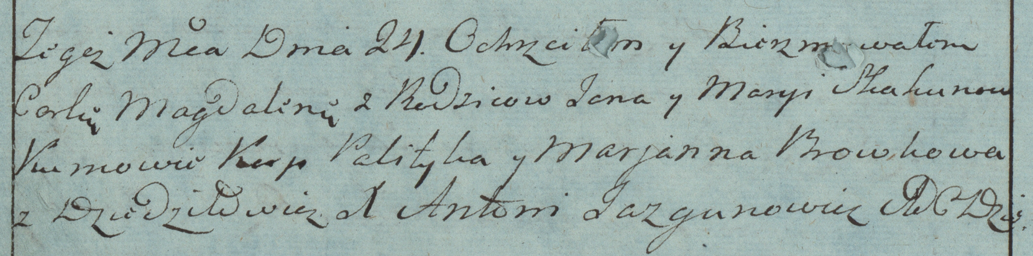

Дедиловичская Покровская церковь. 24 июля 1783 года. Метрическая запись о крещении.

Skakunowna Magdalena – дочь родителей с деревни Дедиловичи.

Skakun Jan – отец.

Skakunowa Marya – мать.

Polityka Karp?– кум.

Browkowa Marjanna- кума.

Jazgunowicz Antoni– ксёндз.